АВТОНОМНАЯ НЕКОММЕРЧЕСКАЯ ОРГАНИЗАЦИЯ
ПРОФЕССИОНАЛЬНОГО ОБРАЗОВАНИЯ
«МОСКОВСКИЙ КОЛЛЕДЖ ИНФОРМАЦИОННЫХ ТЕХНОЛОГИЙ»

Допущено к защите:
Руководитель: ___________________________
«_____» _______________ 2026 г.

ПОЯСНИТЕЛЬНАЯ ЗАПИСКА
к дипломной работе на тему:

«Разработка системы личных кабинетов пользователей
образовательной организации»

(ВВЕДЕНИЕ И ГЛАВА 1)

Специальность: 09.02.07 Информационные системы и программирование
Студент: Саргсян Артём Хачатурович
Группа: ____________
Подпись студента: _______________________

Руководитель: _____________________________________________
(должность, Ф.И.О., подпись)

Москва, 2026

СОДЕРЖАНИЕ
ВВЕДЕНИЕ 3
ГЛАВА 1 ПРОЕКТИРОВАНИЕ СИСТЕМЫ 9
1.1 Характеристика предприятия и анализ предметной области 9
1.2 Описание существующего информационного взаимодействия 11
1.3 Требования к системе личных кабинетов 15
1.4 Обзор и сравнительный анализ существующих решений 19
1.5 Обоснование выбора технологий разработки 22
1.7 Диаграммы и модели системы 30

ВВЕДЕНИЕ
Актуальность темы исследования. Современный этап развития российского общества характеризуется масштабным проникновением цифровых технологий во все сферы деятельности, в том числе в систему образования. Задача цифровой трансформации образовательных организаций закреплена на государственном уровне: Указ Президента Российской Федерации от 07.05.2024 № 309 «О национальных целях развития Российской Федерации на период до 2030 года и на перспективу до 2036 года» определяет обеспечение цифровой зрелости в числе приоритетных задач в сфере образования. Федеральный проект «Цифровая образовательная среда» национального проекта «Образование» предусматривает внедрение в образовательных организациях информационных систем, обеспечивающих автоматизацию управления учебным процессом, ведение электронного документооборота и создание персонализированной цифровой среды для каждого участника образовательного процесса.
Аспирантура Федерального государственного автономного научного учреждения «Центр информационных технологий и систем органов исполнительной власти» (далее — ФГАНУ ЦИТИС) является структурным подразделением учреждения, обеспечивающим подготовку кадров высшей квалификации по направлениям, связанным с информационными технологиями, системами управления и смежными областями. Специфика аспирантуры предполагает высокую степень индивидуализации учебного процесса: каждый аспирант реализует уникальный образовательный маршрут в соответствии с темой диссертационного исследования и персональным индивидуальным планом, утверждённым научным руководителем.
Вместе с тем анализ текущего состояния информационной инфраструктуры аспирантуры ФГАНУ ЦИТИС свидетельствует о существенных недостатках: взаимодействие между аспирантами, научными руководителями, преподавателями и административным персоналом осуществляется посредством разрозненных и несвязанных инструментов — бумажных журналов успеваемости и посещаемости, электронной почты, сторонних мессенджеров и локальных документов. Это приводит к дублированию данных, рискам их потери, высоким временны́м затратам при подготовке отчётности и снижению управляемости образовательного процесса. Единая цифровая платформа, интегрирующая все указанные функции в рамках защищённого веб-приложения с персональным кабинетом для каждого участника, в аспирантуре ФГАНУ ЦИТИС в настоящее время отсутствует, что обусловливает высокую актуальность настоящего исследования.
Степень разработанности темы. Проблематика цифровизации образовательных организаций и создания систем управления учебным процессом рассматривается в работах ряда отечественных исследователей. Так, А. В. Козлов (2024) исследует принципы цифровизации управления образовательным процессом в вузе и указывает на необходимость интеграции разрозненных информационных систем в единую платформу. М. С. Петрова (2024) анализирует ролевые модели управления доступом в информационных системах образования применительно к требованиям ФГОС. П. Н. Сидоров (2025) рассматривает применение реактивных JavaScript-фреймворков при разработке образовательных порталов и обосновывает выбор React как оптимального инструмента для создания высокопроизводительных одностраничных приложений в сфере образования.
Среди зарубежных исследований следует выделить работы в области архитектуры систем управления обучением (Learning Management Systems, LMS): Martin Dougiamas (2024) анализирует опыт применения Moodle в 250+ странах и ограничения платформы применительно к задачам аспирантуры; Brown et al. (2024) исследуют применение REST API при интеграции образовательных платформ с административными системами вузов. Вместе с тем ни одна из рассмотренных работ не предлагает готового решения, учитывающего специфику аспирантуры российской научной организации: индивидуальный характер образовательного маршрута аспиранта, четырёхуровневую ролевую модель взаимодействия (аспирант — руководитель — преподаватель — администратор) и требования российского законодательства к защите персональных данных.
Существующие образовательные порталы крупнейших российских университетов (ИТМО, РГПУ им. А.И. Герцена, НГУ) ориентированы преимущественно на студентов бакалавриата и магистратуры и не предусматривают модуля управления этапами диссертационного исследования, специализированной ролевой модели для аспирантуры и встроенных средств коммуникации с обменом файлами. Это подтверждает наличие практически значимой проблемы, которая решается в рамках настоящей дипломной работы.
Объект исследования: процессы информационного взаимодействия участников образовательного процесса (аспирантов, научных руководителей, преподавателей и административного персонала) в аспирантуре ФГАНУ ЦИТИС.
Предмет исследования: методы и средства проектирования и реализации веб-ориентированной системы личных кабинетов, обеспечивающей автоматизацию учебной и административной деятельности на основе ролевого управления доступом.
Цель исследования: разработать систему личных кабинетов пользователей аспирантуры ФГАНУ ЦИТИС, обеспечивающую централизованное управление успеваемостью, расписанием, индивидуальными образовательными маршрутами, коммуникациями и отчётностью в рамках единой защищённой веб-платформы.
Для достижения поставленной цели сформулированы следующие задачи исследования:
– провести анализ организационной структуры аспирантуры ФГАНУ ЦИТИС, изучить реализуемые образовательные процессы и выявить проблемы существующего информационного взаимодействия;
– определить категории пользователей системы и сформулировать функциональные и нефункциональные требования к разрабатываемому программному обеспечению;
– провести обзор и сравнительный анализ существующих образовательных платформ с целью выявления их функциональных возможностей, ограничений и неудовлетворённых потребностей;
– обосновать выбор технологического стека разработки и спроектировать архитектуру системы;
– разработать диаграмму вариантов использования, диаграмму классов UML и функциональную модель IDEF0 разрабатываемой системы;
– спроектировать и реализовать реляционную схему базы данных, серверный REST API и адаптивный пользовательский интерфейс;
– провести функциональное тестирование разработанной системы и зафиксировать его результаты;
– обосновать экономическую целесообразность разработки и рассмотреть вопросы охраны труда и воздействия на окружающую среду.
Методы исследования:
– анализ нормативных правовых актов и научно-технической литературы в области информационных технологий и образования;
– интервьюирование сотрудников и аспирантов ФГАНУ ЦИТИС с целью изучения существующих бизнес-процессов;
– сравнительный анализ программных систем-аналогов;
– функциональное моделирование (методология IDEF0);
– объектно-ориентированное моделирование (язык UML);
– проектирование реляционных баз данных;
– разработка программного обеспечения с применением современных веб-технологий (Node.js, React, PostgreSQL);
– функциональное тестирование программных модулей (Postman, Chrome DevTools).
Практическая значимость работы. Её внедрение позволит:
– автоматизировать учёт успеваемости и посещаемости аспирантов, исключив ручное ведение бумажных журналов и электронных таблиц;
– централизовать хранение индивидуальных образовательных маршрутов и обеспечить оперативный контроль их выполнения научными руководителями;
– организовать защищённый обмен сообщениями и файлами между всеми участниками образовательного процесса без использования сторонних приложений;
– сократить трудозатраты административного персонала на формирование сводных отчётов ориентировочно на 16 часов в месяц;
– повысить прозрачность управления образовательным процессом за счёт доступности актуальных данных всем участникам в режиме реального времени.
Структура работы. Дипломная работа состоит из введения, двух глав, заключения, глоссария, списка сокращений, списка использованных источников и приложений. В первой главе («Проектирование системы») проводится анализ предметной области аспирантуры ФГАНУ ЦИТИС, формулируются требования к системе, осуществляется сравнительный обзор программных аналогов, обосновывается технологический стек и разрабатываются архитектурные решения и диаграммы. Во второй главе («Разработка программного обеспечения») описывается практическая реализация базы данных, серверного API и клиентского интерфейса; приводятся результаты тестирования, экономическое обоснование и вопросы охраны труда.

ГЛАВА 1 ПРОЕКТИРОВАНИЕ СИСТЕМЫ

1.1 Характеристика предприятия и анализ предметной области
Федеральное государственное автономное научное учреждение «Центр информационных технологий и систем органов исполнительной власти» (ФГАНУ ЦИТИС) учреждено в соответствии с Постановлением Правительства Российской Федерации и осуществляет деятельность по нескольким стратегическим направлениям: проведение научных исследований в области информационных технологий, разработка государственных информационных систем, экспертиза проектов в сфере ИТ, а также подготовка кадров высшей квалификации. Учреждение функционирует в организационно-правовой форме автономного научного учреждения, что предоставляет ему расширенную самостоятельность в принятии управленческих решений.
Аспирантура является одним из ключевых структурных подразделений ФГАНУ ЦИТИС. Она действует на основании Федерального закона от 29.12.2012 № 273-ФЗ «Об образовании в Российской Федерации», Приказа Министерства науки и высшего образования РФ от 20.10.2021 № 951 «Об утверждении федеральных государственных требований к структуре программ подготовки научных и научно-педагогических кадров в аспирантуре», а также Устава ФГАНУ ЦИТИС и внутреннего Положения об аспирантуре. Аспирантура реализует программы подготовки кадров высшей квалификации, ориентированные на подготовку специалистов-исследователей в области информационных технологий и систем управления.
Организационная структура аспирантуры ФГАНУ ЦИТИС включает следующие элементы управления:
– отдел аспирантуры — административное подразделение, осуществляющее организационное сопровождение образовательного процесса, ведение документооборота, взаимодействие с Министерством науки и высшего образования РФ и ведение личных дел аспирантов;
– учёный совет ФГАНУ ЦИТИС — коллегиальный орган, утверждающий темы диссертационных исследований, состав научных руководителей, индивидуальные планы аспирантов и результаты промежуточных аттестаций;
– научные руководители — ведущие сотрудники ФГАНУ ЦИТИС, имеющие учёную степень кандидата или доктора наук, осуществляющие непосредственное научное сопровождение диссертационных исследований;
– преподаватели — специалисты, ведущие отдельные учебные дисциплины в рамках образовательных программ аспирантуры;
– аспиранты — обучающиеся по программам подготовки кадров высшей квалификации очно (3 года) или заочно (4 года).
Рис. 1. Организационная структура аспирантуры ФГАНУ ЦИТИС
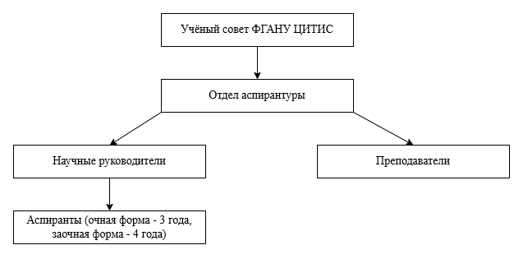
Рисунок 1 отображает иерархическую организационную структуру аспирантуры ФГАНУ ЦИТИС. В вершине иерархии находится учёный совет учреждения, которому подотчётен отдел аспирантуры. К отделу аспирантуры прикреплены научные руководители, каждый из которых, в свою очередь, работает с группой закреплённых аспирантов. Преподаватели, ведущие дисциплины учебного плана, взаимодействуют с аспирантами через систему занятий и зачётно-экзаменационных сессий.
Образовательная деятельность аспирантуры охватывает следующие процессы, подлежащие автоматизации:
– управление приёмом и отчислением аспирантов, ведение личных дел;
– формирование и утверждение индивидуальных учебных планов аспирантов;
– планирование расписания занятий, семинаров и научных мероприятий;
– ведение журналов успеваемости и посещаемости по дисциплинам учебного плана;
– контроль выполнения аспирантами этапов диссертационного исследования в соответствии с индивидуальным планом;
– организация и документирование промежуточных аттестаций;
– коммуникация и обмен рабочими материалами между аспирантами и научными руководителями;
– формирование отчётности для руководства ФГАНУ ЦИТИС и Министерства науки и высшего образования РФ.
Необходимо подчеркнуть специфику аспирантуры относительно других уровней образования. Если в бакалавриате и магистратуре учебный процесс строится на основе единого учебного плана для всей учебной группы, то в аспирантуре каждый обучающийся реализует индивидуальный образовательный маршрут, включающий уникальную тему диссертационного исследования, специфический набор дисциплин и форм работы, а также персональный план выполнения этапов диссертационного исследования. Данная особенность предъявляет повышенные требования к гибкости разрабатываемой информационной системы.

1.2 Описание существующего информационного взаимодействия
Для получения достоверной картины существующего состояния информационного взаимодействия в аспирантуре ФГАНУ ЦИТИС было проведено обследование, включавшее интервьюирование сотрудников отдела аспирантуры, научных руководителей и аспирантов, а также анализ используемых форм документов и применяемых инструментов коммуникации. Результаты обследования позволили детально описать существующие информационные потоки и выявить их недостатки.
Рис. 2. Модель «КАК ЕСТЬ» (AS-IS): схема информационного взаимодействия в аспирантуре ФГАНУ ЦИТИС
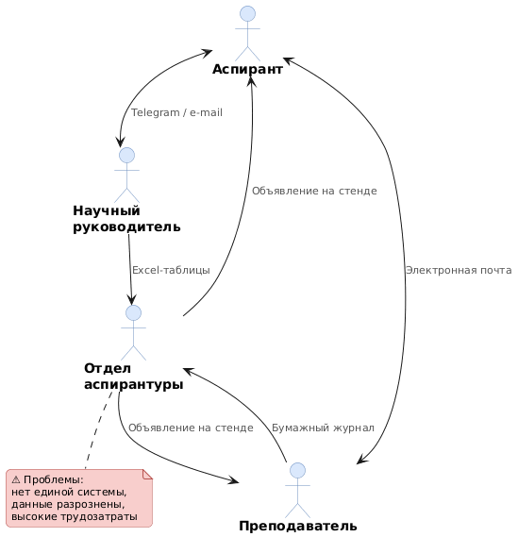
Рисунок 2 иллюстрирует текущее состояние информационных потоков в аспирантуре. Взаимодействие между участниками характеризуется прямой зависимостью от физического присутствия (бумажные документы, личные встречи) и несвязанными цифровыми инструментами (электронная почта, мессенджеры), что порождает следующие системные проблемы:
Отсутствие единого источника данных. Информация об успеваемости, посещаемости и состоянии диссертационных исследований хранится в разных местах: бумажных журналах (на кафедре/в отделе), файлах Microsoft Excel (на локальных компьютерах сотрудников), документах Word (на компьютерах научных руководителей) и электронных письмах. Каждый из этих источников содержит частичную и, как правило, не синхронизированную с другими информацию.
Высокие трудозатраты на сбор отчётности. По итогам инвентаризации рабочего времени установлено, что два сотрудника отдела аспирантуры ежемесячно тратят в совокупности около 16 часов на ручной сбор данных из разрозненных источников, их консолидацию и оформление сводных отчётов. При этом значительная часть этого времени уходит на исправление ошибок двойного ввода и устранение расхождений между данными из разных источников.
Отсутствие оперативного оповещения. Расписание занятий доводится до аспирантов и преподавателей посредством электронной почты и бумажных объявлений на информационных стендах. При изменении расписания информация об изменениях может поступать с задержкой и доходить не до всех заинтересованных лиц.
Несистематическая коммуникация. Взаимодействие аспирантов с научными руководителями осуществляется преимущественно в мессенджерах (Вконтакте, Макс), корпоративной электронной почте и при личных встречах. История переписки не архивируется централизованно, передаваемые рабочие файлы (черновики глав диссертации, исправленные варианты и т.д.) версионируются неформально, что приводит к путанице в версиях документов.
Сложность контроля индивидуальных планов. Индивидуальные планы аспирантов представляют собой бумажные документы, хранящиеся в личных делах в отделе аспирантуры. Контроль выполнения этапов плана осуществляется неформально, исключительно при личном взаимодействии научного руководителя с аспирантом. Администрация получает сводную информацию о состоянии диссертационных исследований только в момент проведения плановых аттестаций, но не в режиме реального времени.
Риски информационной безопасности. Использование бесплатных сторонних мессенджеров для передачи рабочих материалов, включая черновики диссертаций, создаёт риски несанкционированного доступа к исследовательским данным и нарушения конфиденциальности.
Таблица 1. Проблемы существующего информационного взаимодействия
Проблема | Последствие | Степень критичности
Отсутствие единого источника данных | Дублирование и расхождение данных | Высокая
Высокие трудозатраты на сбор отчётности | Потеря ~16 ч/мес. рабочего времени персонала | Высокая
Отсутствие оперативного оповещения | Пропуски занятий из-за несвоевременного оповещения | Средняя
Несистематическая коммуникация | Путаница в версиях документов, потеря информации | Высокая
Сложность контроля индивидуальных планов | Невозможность оперативного мониторинга для руководства | Высокая
Риски информационной безопасности | Несанкционированный доступ к исследовательским данным | Средняя
Проведённое обследование убедительно подтверждает необходимость создания единой информационной системы, устраняющей выявленные проблемы и обеспечивающей все категории пользователей персонализированными рабочими пространствами с разграниченным доступом к данным.

1.3 Требования к системе личных кабинетов
Требования к разрабатываемой системе определялись на основе результатов анализа предметной области (раздел 1.1), выявленных проблем существующего взаимодействия (раздел 1.2) и изучения нормативной базы, регулирующей деятельность образовательных организаций.
Анализ участников образовательного процесса позволил выделить четыре категории пользователей, каждая из которых обладает специфическим набором функциональных потребностей и допустимым уровнем доступа к данным.
Таблица 2. Категории пользователей системы
Категория | Роль в системе | Ключевые потребности
Аспирант | student | Просмотр расписания и учебного плана; мониторинг успеваемости и посещаемости; работа с индивидуальным маршрутом; загрузка отчётов; общение с руководителем и преподавателями в защищённом чате
Научный руководитель | supervisor | Контроль выполнения индивидуальных планов по всем закреплённым аспирантам; выставление оценок за научную работу; утверждение этапов исследования; обмен информацией с аспирантами
Преподаватель | professor | Просмотр расписания своих занятий; ведение журналов посещаемости и успеваемости по дисциплинам; обмен сообщениями с аспирантами
Администратор | admin | Управление учётными записями; настройка учебного плана и расписания; просмотр итоговых отчётов по успеваемости и индивидуальным планам; мониторинг состояния системы
На основании выявленных потребностей сформулированы функциональные требования к системе, сгруппированные по модулям:
Модуль 1. Модуль аутентификации и авторизации: вход в систему по логину и паролю; разграничение доступа по роли; автоматическое завершение сессии по истечении времени жизни токена; возможность выхода из системы; хранение пароля в виде хэша bcrypt.
Модуль 2. Модуль управления пользователями (только admin): создание, редактирование и деактивация учётных записей; назначение роли и прикрепление аспирантов к научным руководителям; поиск и фильтрация пользователей по роли и ФИО.
Модуль 3. Модуль расписания: просмотр расписания занятий с фильтрацией по группе, дисциплине, преподавателю и периоду; создание и редактирование расписания (admin, professor); визуальное отображение занятий в формате недельного календаря.
Модуль 4. Модуль успеваемости: ведение журнала оценок с привязкой к дисциплине, дате и преподавателю; просмотр сводной успеваемости аспирантом; доступ научного руководителя к оценкам своих аспирантов.
Модуль 5. Модуль посещаемости: отметка присутствия/отсутствия/опоздания для списка аспирантов по занятию; просмотр статистики посещаемости аспирантом, руководителем и администратором.
Модуль 6. Модуль чата и обмена файлами: отправка и получение личных сообщений между любыми пользователями системы; прикрепление файлов к сообщениям (поддерживаемые форматы: PDF, DOCX, XLSX, изображения; максимальный размер файла — 20 МБ); отображение непрочитанных сообщений; поиск по истории переписки.
Модуль 7. Модуль учебного плана: просмотр перечня дисциплин, объёмов (часы) и форм контроля; управление учебным планом (только admin).
Модуль 8. Модуль индивидуальных образовательных маршрутов: просмотр и создание этапов диссертационного исследования с указанием описания, срока и прикреплённого файла-отчёта; обновление статуса этапа (запланирован / в работе / завершён / просрочен) научным руководителем; автоматическая смена статуса на «просрочен» при истечении дедлайна без отметки о завершении.
Модуль 9. Модуль аттестаций: внесение результатов промежуточных аттестаций с указанием периода, результата и прикреплённого отчёта о научной работе; просмотр истории аттестаций аспирантом и руководителем.
Модуль 10. Модуль отчётности (только admin): автоматическая генерация отчётов в формате Excel: сводная успеваемость; сводная посещаемость; состояние индивидуальных планов всех аспирантов; результаты аттестаций; скачивание готовых отчётов.
Наряду с функциональными, к системе предъявляется ряд нефункциональных требований, определяющих её качественные характеристики и условия корректной эксплуатации. Нефункциональные требования систематизированы в таблице 3.
Таблица 3. Нефункциональные требования к системе
Группа требований | Требование | Измеримая метрика
Производительность | Время отклика API при стандартной нагрузке (≤100 одновременных пользователей) | ≤ 2 с для 95 % запросов
Производительность | Время загрузки главной страницы в браузере (First Contentful Paint) | ≤ 3 с при скорости соединения 10 Мбит/с
Безопасность | Аутентификация на основе JWT (RFC 7519), хэширование паролей bcrypt (cost ≥ 12), передача данных только по HTTPS, защита от OWASP Top-10 | Отсутствие критических уязвимостей по OWASP Top-10
Надёжность | Доступность системы в рабочие часы (пн–пт, 8:00–20:00) | ≥ 99 %
Удобство использования | Адаптивный интерфейс для мобильных, планшетных и настольных устройств | Корректная работа при ширине экрана от 320 px
Удобство использования | Освоение основных функций новым пользователем без обучения | Не более 15 минут
Расширяемость | Модульная архитектура, допускающая добавление новых функций без изменения ядра системы | < 20 % существующего кода затрагивается при добавлении модуля
Масштабируемость | Возможность горизонтального масштабирования серверной части | Поддержка контейнеризации (Docker)
Совместимость браузеров | Корректная работа в актуальных версиях Chrome, Firefox, Safari, Edge | Последние 2 мажорные версии каждого браузера
Соответствие законодательству | Обработка персональных данных в соответствии с ФЗ-152 | Наличие необходимых технических мер защиты ПДн
Сформулированные требования (таблицы 2 и 3) стали основой для принятия архитектурных решений, выбора технологического стека (раздел 1.5) и проектирования базы данных (глава 2). Каждое требование сопровождается измеримой метрикой, что обеспечивает возможность объективной верификации результатов разработки в ходе тестирования.

1.4 Обзор и сравнительный анализ существующих решений
Перед началом проектирования системы проведён обзор актуальных программных решений в области автоматизации образовательных процессов. Цель обзора — изучить реализованные в существующих системах подходы, выявить их функциональные ограничения применительно к задачам аспирантуры ФГАНУ ЦИТИС и обосновать необходимость разработки специализированного решения. Для анализа выбраны четыре системы, широко применяемые в российских образовательных организациях.
Образовательный портал my.itmo.ru (Университет ИТМО). Портал «Моё ИТМО» (my.itmo.ru) предоставляет студентам и преподавателям Университета ИТМО доступ к широкому спектру сервисов: интерактивное расписание с просмотром по группам и аудиториям; электронная зачётная книжка с историей семестровых оценок; просмотр информации о стипендиальном обеспечении; подача заявок на справки и документы; карты корпусов. Технически портал реализован на микросервисной архитектуре с React-фронтендом. Из достоинств следует отметить высокую скорость работы, интуитивный интерфейс и мобильную адаптацию. Ограничения: портал не содержит встроенных средств коммуникации (чата), не имеет функционала для работы с индивидуальными планами аспирантов и не поддерживает контроль этапов диссертационного исследования. Ролевая модель ограничена двумя ролями (студент/преподаватель).
Система «Личный кабинет» РГПУ им. А.И. Герцена (lk.herzen.spb.ru). Система предоставляет студентам доступ к сводной успеваемости по дисциплинам, учебному плану, расписанию занятий, сведениям об аттестациях и индивидуальному образовательному маршруту. Из значимых преимуществ выделяется наличие раздела «Индивидуальный образовательный маршрут», отсутствующего в большинстве аналогов. Вместе с тем система имеет существенные ограничения: отсутствуют встроенный чат и возможность обмена файлами; мобильная адаптация интерфейса реализована частично; ролевая модель не предусматривает отдельной роли для научных руководителей аспирантуры. Специализированного функционала для контроля этапов диссертационного исследования нет.
Система управления обучением Moodle (открытая платформа). Moodle является наиболее распространённой в мире LMS с открытым исходным кодом. Система предоставляет богатый функционал: курсовые материалы и задания, тестирование, журнал оценок, форум, обмен файлами с преподавателем. Moodle активно используется в российских вузах в рамках смешанного обучения. Ограничения применительно к задачам аспирантуры: не поддерживается концепция индивидуального образовательного маршрута аспиранта; нет специализированного модуля контроля этапов диссертационного исследования; внутренний чат (Moodle Messaging) функционально ограничен и не поддерживает прикрепление произвольных файлов; пользовательский интерфейс воспринимается как устаревший и требует значительной кастомизации для придания корпоративного вида; ролевая модель не предусматривает роли «научный руководитель».
Типовая LMS «Электронный университет» (внедряется по заказу Минпросвещения РФ). Типовая государственная система, внедряемая в ряде учреждений среднего профессионального и высшего образования. Предоставляет базовый набор функций: публикация учебных материалов, тестирование, журнал успеваемости, расписание. Система является закрытой, доработка функционала силами организации-пользователя не предусмотрена. Не поддерживает специфические задачи аспирантуры, не имеет встроенного чата, крайне ограничена в части ролевой модели. Развитая мобильная адаптация отсутствует.
Обобщённые результаты сравнительного анализа по 12 функциональным критериям представлены в таблице 4.
Таблица 4. Сравнительный анализ существующих образовательных систем
Критерий | my.itmo.ru | ЛК РГПУ | Moodle | Эл. университет | Разраб. система
Расписание занятий | Да | Да | Нет | Да | Да
Журнал успеваемости | Да | Да | Да | Да | Да
Журнал посещаемости | Нет | Нет | Нет | Нет | Да
Встроенный чат (личные сообщения) | Нет | Нет | Частично | Нет | Да
Обмен файлами в чате | Нет | Нет | Нет | Нет | Да
Индивидуальный маршрут аспиранта | Нет | Да | Нет | Нет | Да
Контроль этапов диссертации | Нет | Нет | Нет | Нет | Да
Роль «Научный руководитель» | Нет | Нет | Нет | Нет | Да
Генерация сводных отчётов | Нет | Частично | Нет | Нет | Да
Адаптивный мобильный интерфейс | Да | Частично | Частично | Нет | Да
Открытый исходный код | Нет | Нет | Да | Нет | Да
Соответствие специфике аспирантуры | Нет | Частично | Нет | Нет | Да
Данные таблицы 4 наглядно демонстрируют, что ни одна из рассмотренных систем не удовлетворяет потребностям аспирантуры ФГАНУ ЦИТИС в полном объёме. Критически важные для аспирантуры возможности — встроенный чат с обменом файлами, модуль контроля этапов диссертационного исследования и комплексная четырёхуровневая ролевая модель, включающая роль «Научный руководитель», — отсутствуют во всех проанализированных аналогах одновременно. Это подтверждает обоснованность разработки специализированного решения и его практическую значимость.

1.5 Обоснование выбора технологий разработки
Выбор технологического стека осуществлялся на основании следующих критериев, непосредственно вытекающих из нефункциональных требований (таблица 3):
– применение единого языка программирования (JavaScript/TypeScript) для серверной и клиентской частей — снижает порог вхождения и упрощает сопровождение кода;
– высокая производительность асинхронной обработки HTTP-запросов;
– наличие зрелой экосистемы с исчерпывающей документацией и активным открытым сообществом разработчиков;
– открытые лицензии — исключают лицензионные выплаты;
– поддержка современных механизмов аутентификации и ролевого управления доступом;
– возможность контейнеризации и развёртывания в Docker-окружении.
Серверная среда выполнения — Node.js 20 LTS. Node.js реализует событийно-ориентированную, неблокирующую модель ввода-вывода на базе движка V8 (Google). Ключевое преимущество применительно к данному проекту — способность эффективно обрабатывать большое число одновременных HTTP-соединений без создания отдельного системного потока для каждого, что критически важно при работе c модулем чата (множество параллельных соединений). Версия 20 LTS получает обновления безопасности до апреля 2026 года, что обеспечивает долгосрочную поддержку.
Серверный фреймворк — Express.js 4.x. Express.js является минималистичным и широко распространённым фреймворком для Node.js, предоставляющим механизм маршрутизации HTTP-запросов и цепочки промежуточных обработчиков (middleware). Архитектура Express позволяет гибко строить REST API с разграничением ответственности между слоями маршрутизации, контроллеров и сервисов. Альтернативой рассматривался фреймворк Fastify, который обеспечивает несколько более высокую производительность, однако Express предпочтён ввиду более зрелой экосистемы и большего числа совместимых промежуточных обработчиков.
Система управления базами данных — PostgreSQL 16. PostgreSQL — объектно-реляционная СУБД с открытым исходным кодом, поддерживающая полный набор стандарта SQL:2016, ACID-транзакции, внешние ключи, составные индексы, оконные функции и тип JSONB для хранения полуструктурированных данных. PostgreSQL выбрана предпочтительной СУБД среди реляционных альтернатив (MySQL/MariaDB) ввиду более строгого соблюдения стандарта SQL и лучшей поддержки сложных запросов с JOIN по нескольким таблицам, что важно для модуля отчётности.
ORM — Sequelize 6.x. Sequelize предоставляет декларативный API для описания моделей данных и управления связями между ними, что позволяет большую часть взаимодействия с СУБД осуществлять без написания SQL-запросов вручную. Важным преимуществом является встроенная система миграций (Sequelize CLI): каждое изменение схемы базы данных фиксируется в версионированном файле миграции, что обеспечивает воспроизводимое развёртывание.
UI-библиотека — React 19. React является наиболее популярной JavaScript-библиотекой для построения пользовательских интерфейсов. Ключевые особенности: компонентная модель (каждый UI-элемент — переиспользуемый компонент); Virtual DOM — минимизирует количество прямых обращений к DOM браузера и обеспечивает высокую производительность при частом обновлении данных. React 19 вводит хуки Server Components, улучшенные transitions и стабильный Concurrent Mode. Для маршрутизации в SPA применяется React Router v6. В качестве сборщика проекта выбран Vite 6 — обеспечивает мгновенный старт в режиме разработки благодаря использованию нативных ES-модулей браузера.
CSS-фреймворк — TailwindCSS v4. TailwindCSS реализует утилитарный подход к стилизации: разработчик применяет небольшие атомарные CSS-классы непосредственно в JSX-разметке вместо написания отдельных CSS-файлов. TailwindCSS v4 не требует файла конфигурации tailwind.config.js и подключается исключительно через директивы в CSS-файле. Встроенные утилиты sm:, md:, lg: позволяют без сложных медиазапросов реализовать полноценную адаптивность интерфейса.
Управление состоянием приложения — Zustand 5.x. Zustand предоставляет минималистичный API для хранения глобального состояния React-приложения (данные текущего пользователя, JWT-токен, счётчик непрочитанных сообщений) без шаблонного кода boilerplate, характерного для Redux. Размер Zustand — менее 1 КБ в gzip, что не оказывает заметного влияния на время загрузки.
Безопасность. JWT (JSON Web Token, RFC 7519) — стандарт токенов аутентификации: при успешном входе генерируется подписанный токен (срок действия — 8 часов), передаваемый в заголовке Authorization каждого защищённого запроса. Для хэширования паролей применяется адаптивная функция bcrypt с коэффициентом стоимости не менее 12, что обеспечивает вычислительную сложность, достаточную для защиты от атак методом перебора (brute-force).
Таблица 5. Технологический стек разрабатываемой системы
Уровень | Технология / библиотека | Версия | Обоснование выбора
Среда выполнения | Node.js | 20 LTS | Асинхронная модель ввода-вывода; поддержка до 2026 г.
Серверный фреймворк | Express.js | 4.x | Зрелая экосистема; гибкий механизм middleware
СУБД | PostgreSQL | 16 | Строгое соблюдение SQL-стандарта; ACID; JSONB
ORM + миграции | Sequelize | 6.x | Декларативные модели; версионируемые миграции
Валидация данных | Joi | 17.x | Декларативные схемы валидации входных данных API
Загрузка файлов | Multer | 1.x | Обработка multipart/form-data на стороне сервера
UI-библиотека | React | 19 | Virtual DOM; компонентная модель; огромная экосистема
Сборщик | Vite | 6.x | Мгновенный HMR; нативные ES-модули
CSS-фреймворк | TailwindCSS | 4.x | Утилитарный подход; встроенная адаптивность
Управление состоянием | Zustand | 5.x | Минимальный API; < 1 КБ gzip-размер
Маршрутизация SPA | React Router | 6.x | Декларативная клиентская маршрутизация
HTTP-клиент | Axios | 1.x | Интерсепторы для JWT; автоматическая сериализация JSON
Аутентификация | JWT + bcrypt | RFC 7519 | Stateless-сессии; устойчивое хэширование паролей
Контроль версий | Git / GitHub | — | Управление исходным кодом; история изменений
Среда разработки | Visual Studio Code | актуальная | Широкая поддержка расширений; IntelliSense для JS/TS
Таблица 5 представляет полный технологический стек системы, сформированный с учётом сформулированных функциональных и нефункциональных требований. Все выбранные технологии распространяются по открытым лицензиям (MIT, ISC, Apache 2.0), что исключает лицензионные расходы и обеспечивает максимальную свободу при развитии системы.
1.6 Проектирование архитектуры системы
Разработанная система построена на основе трёхзвенной клиент-серверной архитектуры, предусматривающей чёткое разделение на три независимых уровня: уровень представления (клиентское SPA-приложение), уровень бизнес-логики (серверный REST API) и уровень данных (СУБД PostgreSQL). Данная архитектура является общепризнанным стандартом для веб-приложений корпоративного класса, обеспечивая независимость разработки и тестирования каждого уровня, а также возможность горизонтального масштабирования серверного уровня при росте нагрузки.
Взаимодействие между уровнями: клиент обращается к серверному API по протоколу HTTPS (HTTP + TLS) с передачей данных в формате JSON. Аутентификационный JWT-токен передаётся в HTTP-заголовке Authorization: Bearer <token> каждого защищённого запроса. Загрузка файлов осуществляется посредством запросов в формате multipart/form-data. Сервер взаимодействует с СУБД через ORM Sequelize.
Рис. 3. Обобщённая схема трёхзвенной архитектуры системы
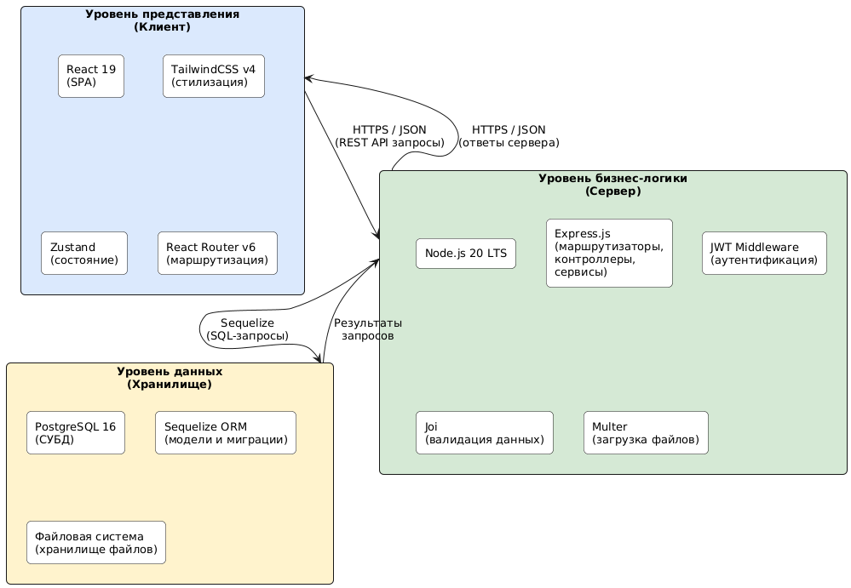
На рисунке 3 представлена обобщённая схема архитектуры: браузер пользователя (React SPA) → HTTPS-запросы → REST API (Node.js + Express.js) → Sequelize ORM → СУБД PostgreSQL. Файловое хранилище (File Storage) — каталог на файловой системе сервера — доступно только серверной части; клиент получает и отправляет файлы исключительно через API.
Серверная часть организована по трёхуровневой архитектуре MVC-подобного типа:
– слой маршрутизаторов (routes/) — каждый файл описывает маршруты одного ресурса API (например, routes/grades.js → /api/grades); применяет цепочку middleware (authMiddleware → roleMiddleware → controller);
– слой контроллеров (controllers/) — обрабатывает HTTP-запрос: извлекает и валидирует входные данные с помощью Joi, вызывает методы сервисного слоя, формирует JSON-ответ с надлежащим HTTP-статусом;
– сервисный слой (services/) — содержит бизнес-логику, обращается к Sequelize-моделям для выполнения операций с базой данных; не зависит от HTTP-специфики, что делает его тестируемым в изоляции.
Клиентская часть организована по принципу функциональной модульности: каждый раздел системы вынесен в отдельную директорию, содержащую компоненты, хуки и служебные функции данного модуля. Маршрутизация реализована через React Router v6; незащищённым является только маршрут /login. Компонент ProtectedRoute перехватывает все обращения к защищённым маршрутам: при отсутствии токена перенаправляет на /login. Все HTTP-запросы инкапсулированы в модуле api.js (Axios), автоматически добавляющем токен к заголовку и обрабатывающем ответы с ошибками (автовыход при HTTP 401).
Безопасность системы обеспечивается на нескольких уровнях:
– транспортный уровень: HTTPS (TLS 1.2+) для шифрования всего трафика;
– уровень аутентификации: JWT-токены с временем жизни 8 ч; хэширование паролей bcrypt (cost ≥ 12);
– уровень авторизации: RBAC — ролевое разграничение доступа, реализованное в middleware на стороне сервера;
– уровень валидации: Joi-схемы проверяют все входные данные API, исключая SQL-инъекции (невозможны при использовании Sequelize) и XSS-атаки (JSON API не возвращает HTML);
– уровень данных: поле is_active в таблице users позволяет деактивировать учётную запись без физического удаления данных.
Модель развёртывания предусматривает размещение серверной части и базы данных на одном виртуальном сервере с использованием Docker (контейнеры api и postgres, объединённые в Docker Compose). Клиентское приложение собирается в статические файлы командой vite build и раздаётся веб-сервером Nginx, также запущенным в Docker-контейнере. Nginx выполняет проксирование API-запросов (location /api/) на порт Node.js-сервера. Данная схема обеспечивает воспроизводимое развёртывание одной командой docker compose up -d.

1.7 Диаграммы и модели системы
В рамках проектирования разработаны следующие диаграммы, образующие полную архитектурную документацию системы: контекстная диаграмма и диаграмма декомпозиции IDEF0, диаграмма вариантов использования UML (Use Case Diagram) и диаграмма классов UML (Class Diagram).
Контекстная диаграмма IDEF0 (уровень A-0). На данном уровне разрабатываемая система рассматривается как единый функциональный блок «Система личных кабинетов аспирантуры». Входные потоки: данные о пользователях (логин, пароль, роль, персональные данные); данные о занятиях и учебном плане; файлы (отчёты аспирантов по этапам исследования, приложения к сообщениям). Выходные потоки: актуальные данные об успеваемости и посещаемости; уведомления и сообщения; сводные отчёты для администрации. Управляющие воздействия: ФЗ-273 «Об образовании», Федеральные государственные требования к программам аспирантуры, внутренние регламенты ФГАНУ ЦИТИС. Механизмы: серверная инфраструктура (Node.js, PostgreSQL); браузерный клиент (React SPA).
Рис. 4. Контекстная диаграмма IDEF0 (уровень A-0): система личных кабинетов аспирантуры ФГАНУ ЦИТИС
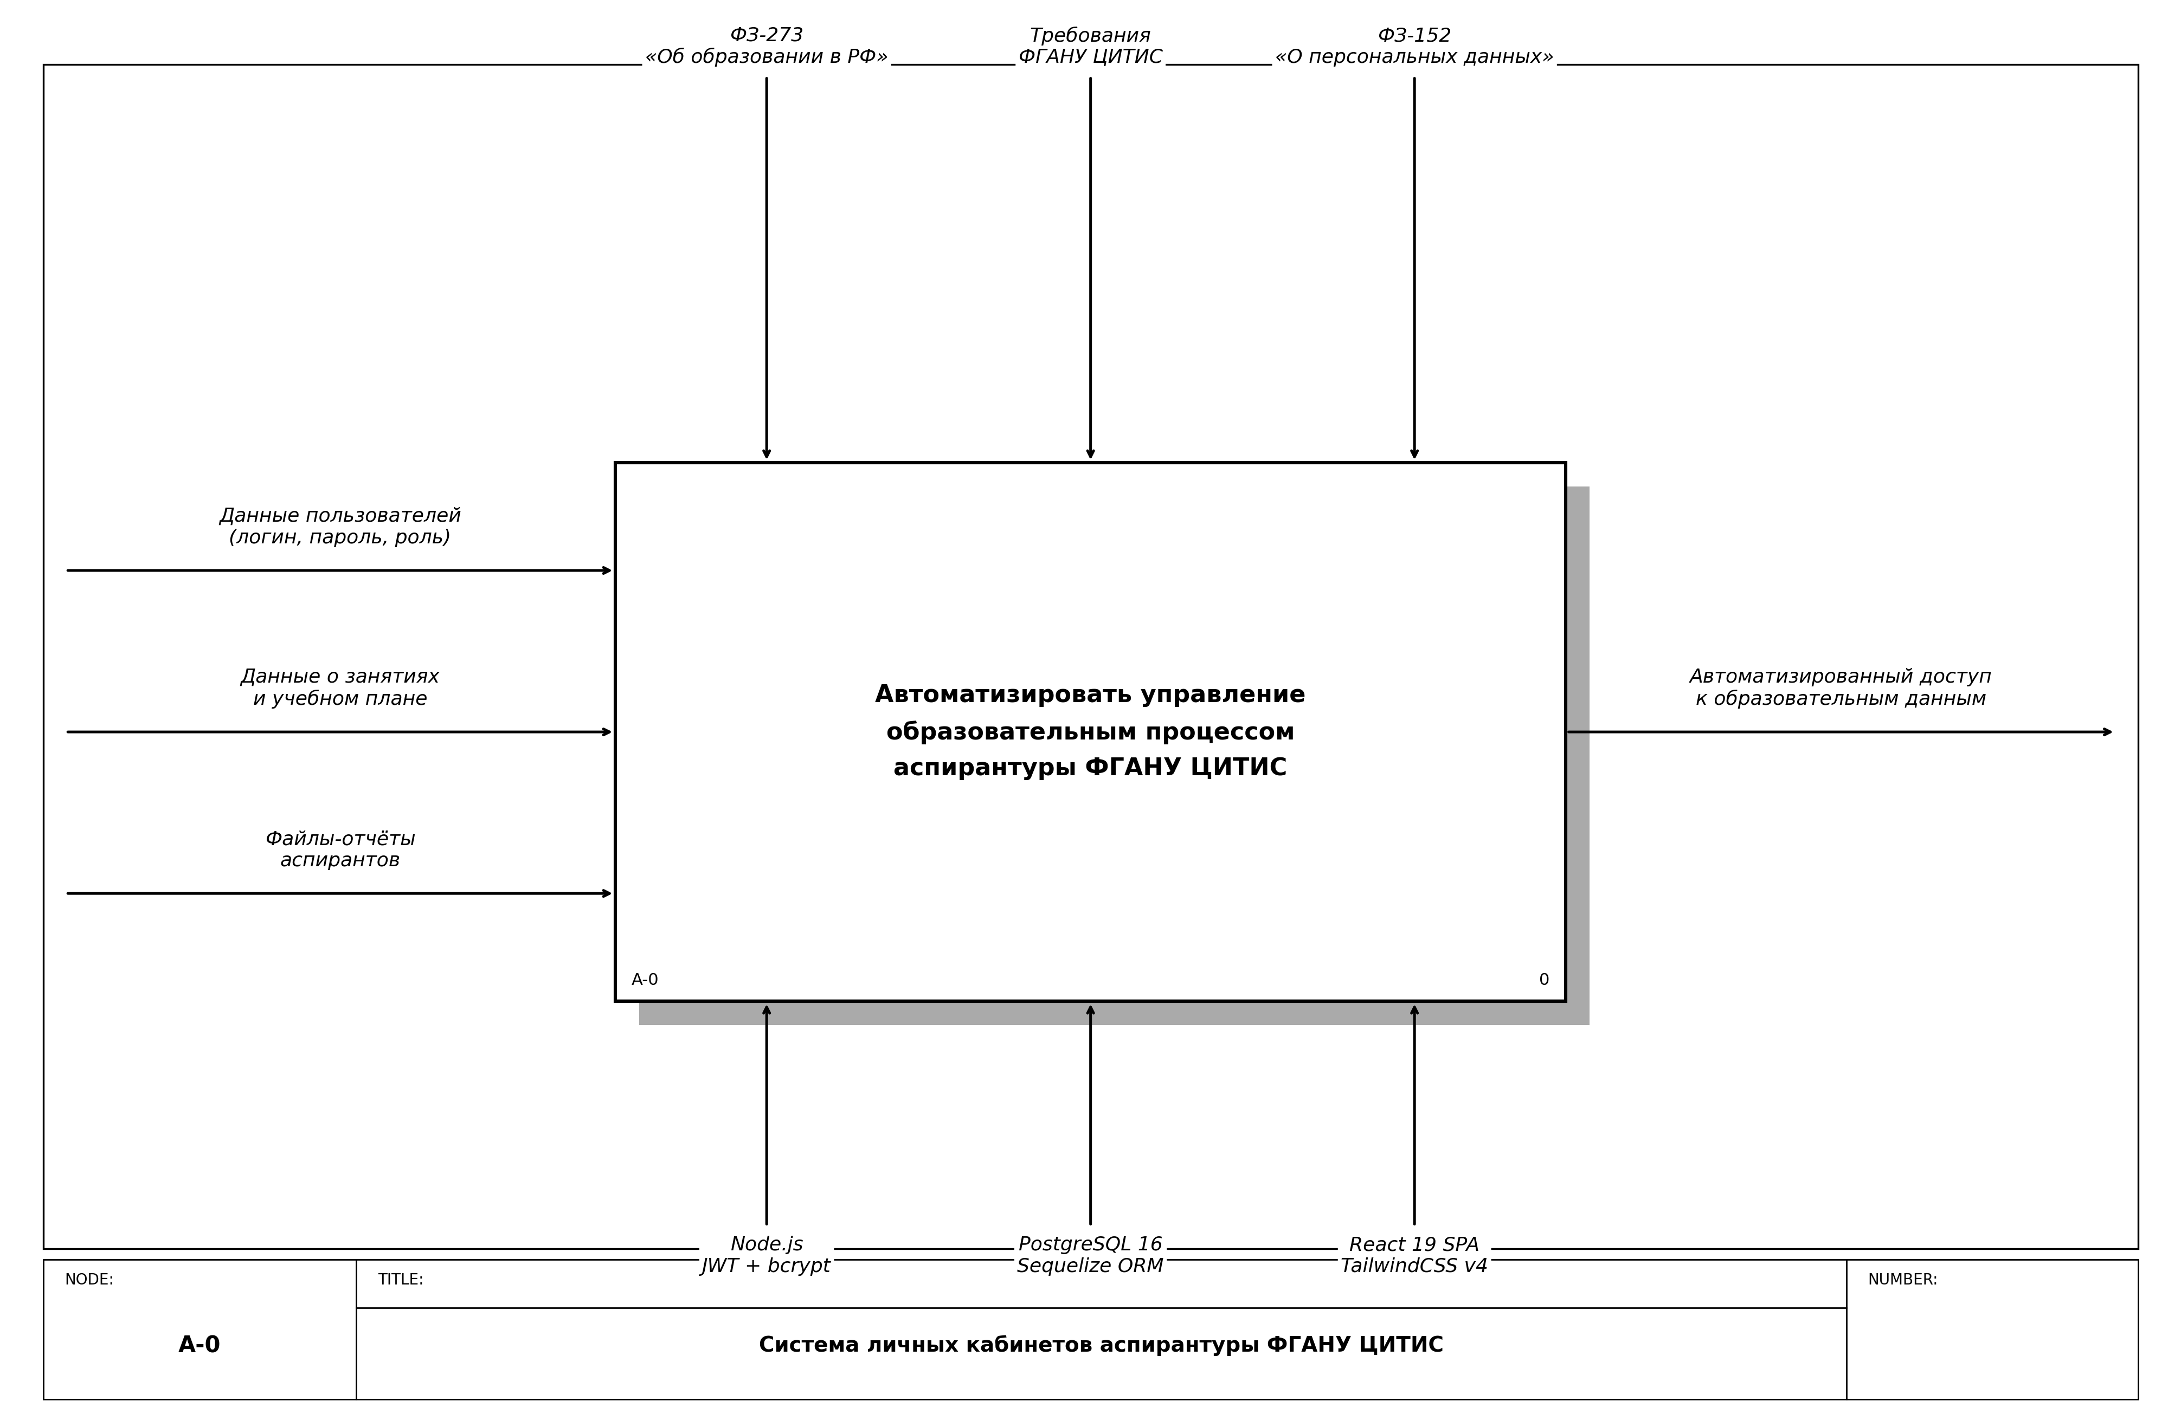
Диаграмма декомпозиции IDEF0 (уровень A0). Первый уровень декомпозиции раскрывает четыре основных функциональных блока системы (рисунок 5):
– А1 «Управление пользователями» — регистрация и аутентификация пользователей, управление учётными записями и ролями; выход блока — подтверждённая цифровая идентичность пользователя;
– А2 «Управление учебным процессом» — ведение расписания, журнала успеваемости и посещаемости, управление учебным планом и аттестациями; вход — данные из А1; выход — актуальные учебные записи;
– А3 «Управление индивидуальными маршрутами» — создание, редактирование и контроль выполнения этапов диссертационного исследования; вход — данные из А1; выход — статусы этапов;
– А4 «Коммуникации и отчётность» — обмен сообщениями и файлами, генерация сводных отчётов; входы — данные из А2 и А3.
Рис. 5. Диаграмма декомпозиции IDEF0 (уровень A0): функциональные блоки системы
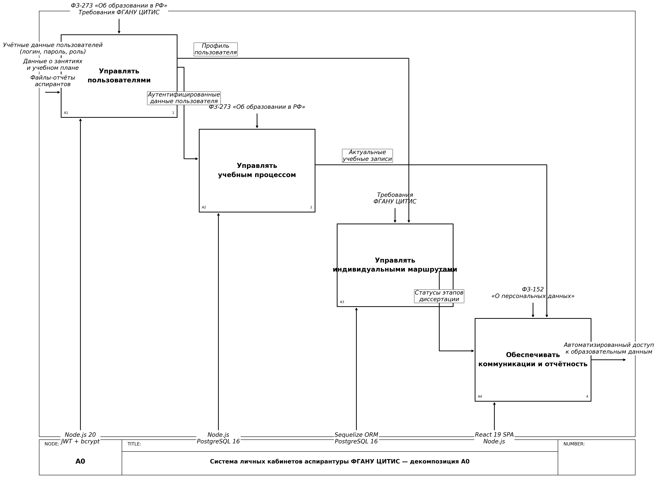
Диаграмма вариантов использования UML (Use Case Diagram). Диаграмма содержит четыре актора: Аспирант (Student), Научный руководитель (Supervisor), Преподаватель (Professor), Администратор (Admin). Определены следующие варианты использования:
– «Войти в систему» — общий для всех акторов, доступен без предварительной авторизации;
– «Просмотреть расписание» — Student, Professor, Admin;
– «Вести журнал успеваемости» — Professor (запись), Student / Supervisor / Admin (чтение);
– «Вести журнал посещаемости» — Professor (запись), Student / Admin (чтение);
– «Обменяться сообщениями» — все авторизованные пользователи;
– «Прикрепить файл к сообщению» — extends «Обменяться сообщениями»;
– «Управлять индивидуальным планом» — Student (просмотр, загрузка отчётов), Supervisor (выставление статусов, утверждение этапов);
– «Пройти аттестацию» — Student (просмотр, загрузка отчёта);
– «Просмотреть результаты аттестации» — Supervisor, Admin;
– «Генерировать отчёт» — исключительно Admin;
– «Управлять пользователями» — исключительно Admin.
Рис. 6. Диаграмма вариантов использования UML
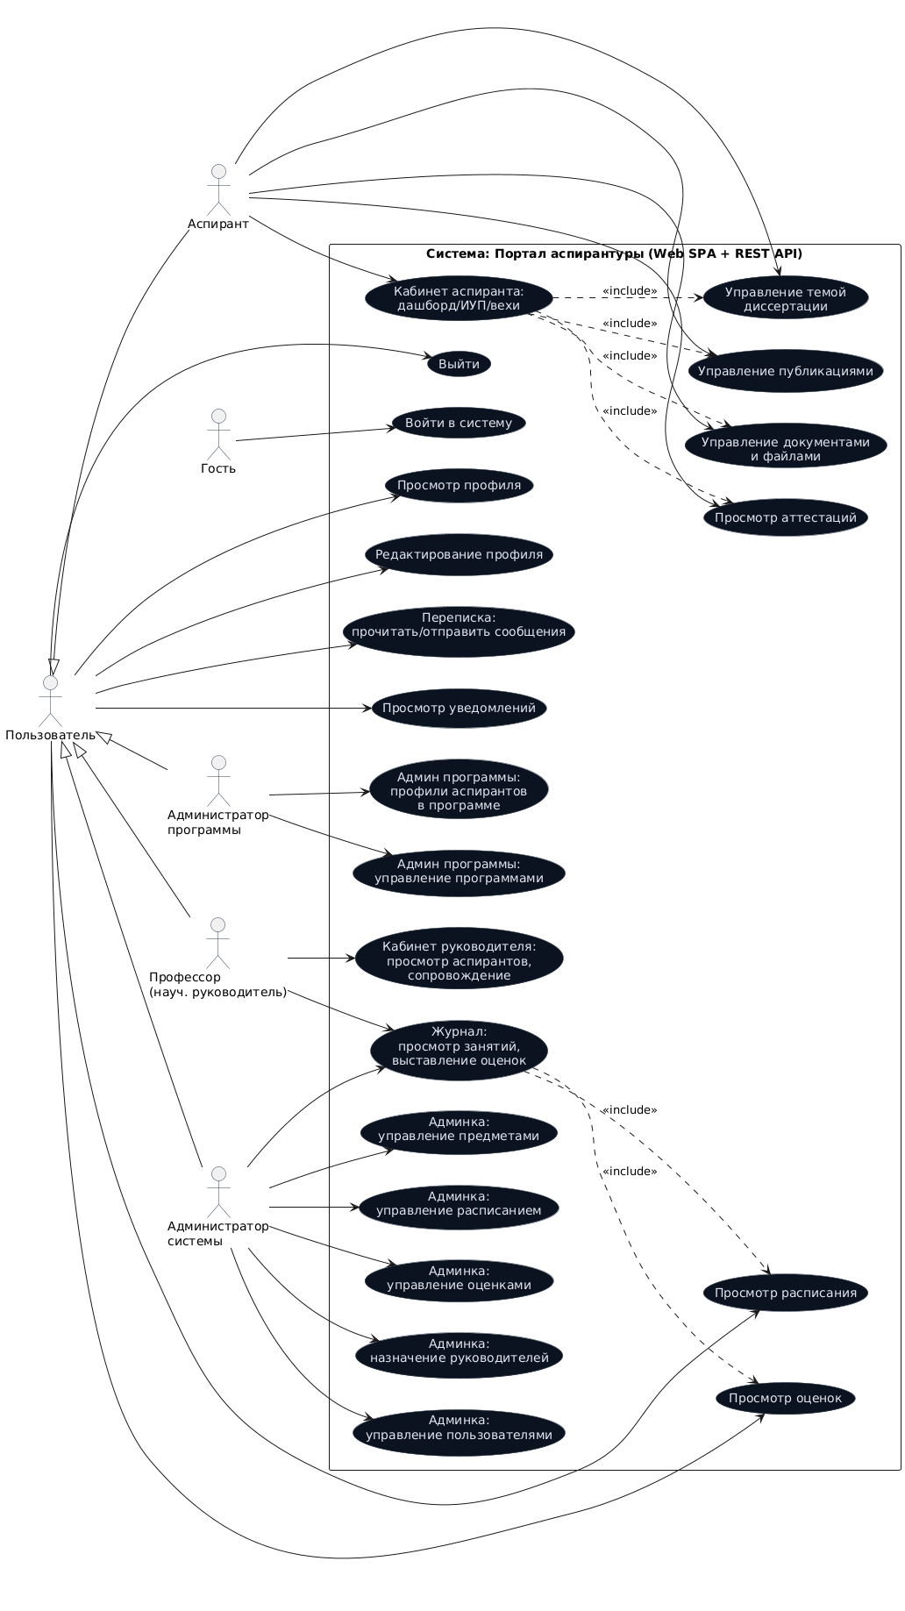
Диаграмма классов UML (Class Diagram). Диаграмма отражает статическую структуру объектной модели системы. Базовым классом является User, содержащий атрибуты: id: Integer, login: String, passwordHash: String, role: String (enum: student | supervisor | professor | admin), fullName: String, email: String, phone: String, isActive: Boolean, createdAt: DateTime. Метод: authenticate(login, password): String (JWT). С классом User связаны следующие классы через отношения ассоциации:
– Grade — оценка: studentId (FK → User), teacherId (FK → User), subject: String, grade: Integer [1..5], date: Date, comment: String;
– Attendance — посещаемость: studentId (FK → User), scheduleId (FK → Schedule), status: Enum {present, absent, late};
– Schedule — занятие: subject: String, teacherId (FK → User), groupName: String, room: String, startTime: DateTime, endTime: DateTime;
– Message — сообщение: senderId (FK → User), receiverId (FK → User), body: String, sentAt: DateTime, isRead: Boolean;
– File — файл: ownerId (FK → User), messageId (FK → Message, nullable), filePath: String, originalName: String, size: Long, mimeType: String;
– IndividualPlan — этап плана: studentId (FK → User), supervisorId (FK → User), stageName: String, description: String, deadline: Date, status: Enum {planned, in_progress, completed, overdue};
– Attestation — аттестация: studentId (FK → User), Вperiod: String, result: Enum {pass, fail, conditional}, reportFilePath: String;
– Curriculum — учебный план: programmeName: String, year: Integer, discipline: String, hours: Integer, formOfControl: String.
Рис. 7. Диаграмма классов UML часть 1
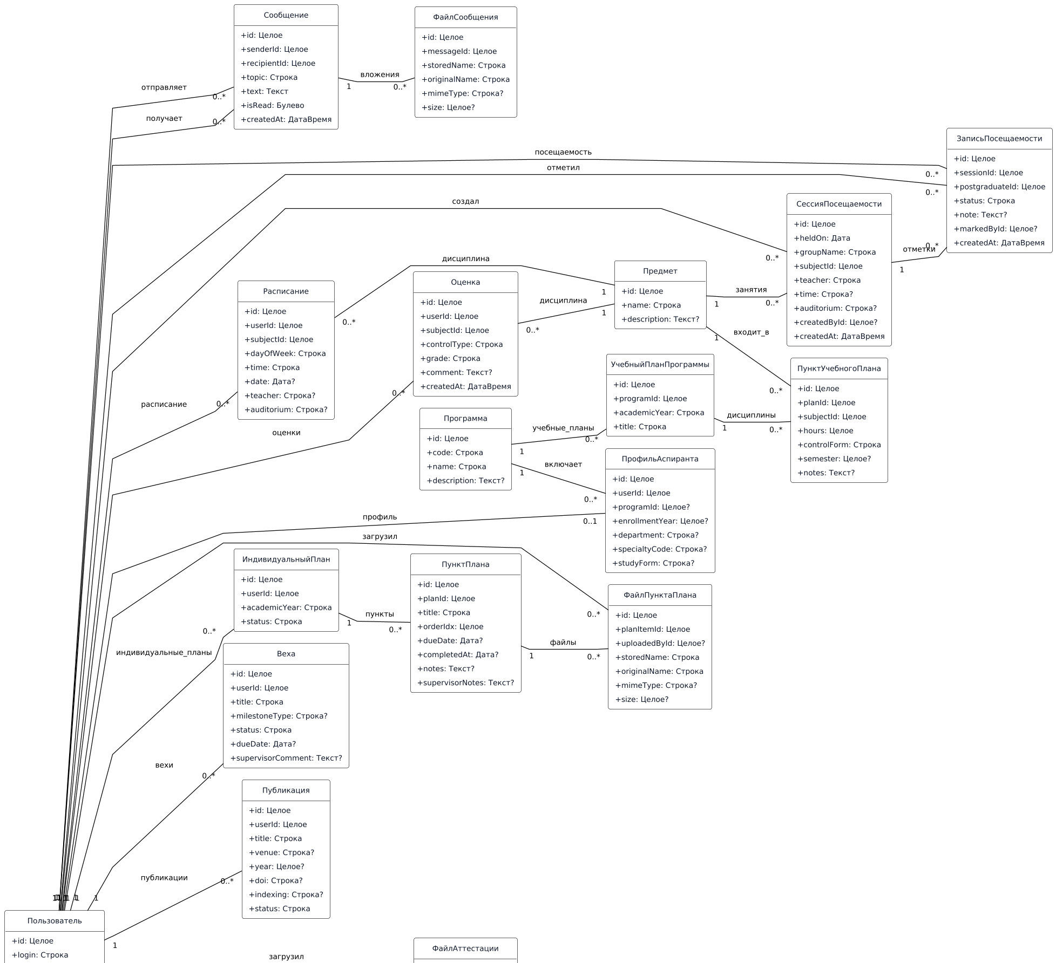
Рис. 8. Диаграмма классов UML часть 2
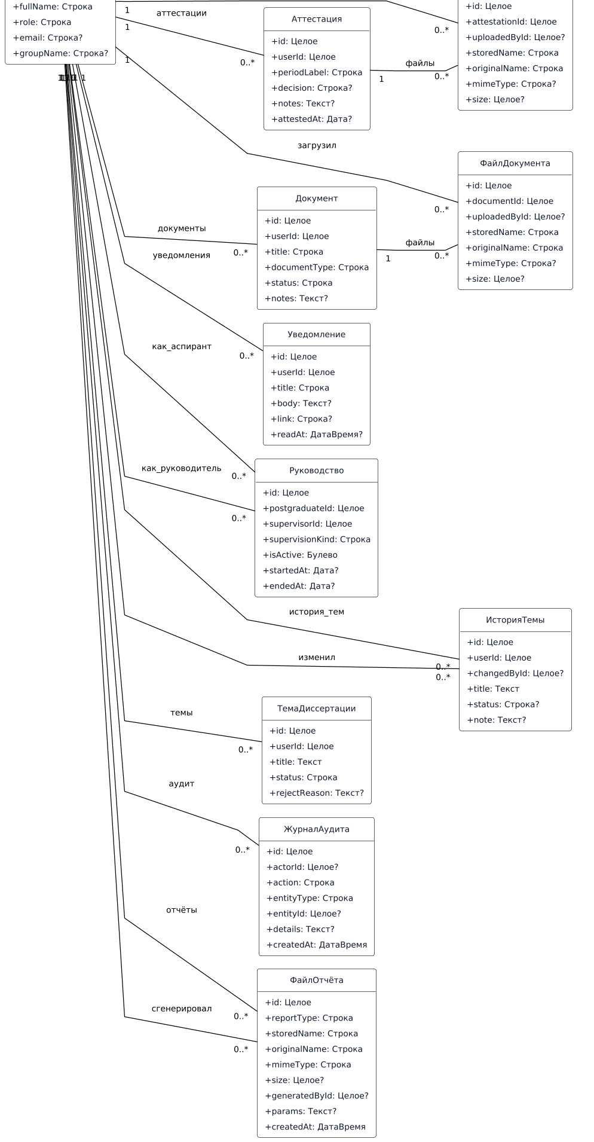
Диаграмма классов (рисунок 7, 8) является непосредственной основой для физической реализации реляционной схемы базы данных, проектируемой в разделе 2.1 второй главы. Все ассоциации «один ко многим» между классами трансформируются во внешние ключи между таблицами PostgreSQL.
Выводы по главе 1
Таким образом, в первой главе решены задачи 1–5, сформулированные во введении. Основные результаты:
– проведён детальный анализ организационной структуры и предметной области аспирантуры ФГАНУ ЦИТИС; выявлено восемь процессов, подлежащих автоматизации, и шесть системных проблем существующего информационного взаимодействия (таблица 1), подтверждающих необходимость разработки системы;
– выделены четыре категории пользователей системы (аспирант, научный руководитель, преподаватель, администратор); сформулированы функциональные требования (10 модулей) и нефункциональные требования (10 показателей по 7 группам, каждый с измеримой метрикой) — таблицы 2 и 3;
– проведён сравнительный анализ четырёх существующих образовательных платформ (my.itmo.ru, ЛК РГПУ им. А.И. Герцена, Moodle, «Электронный университет») по 12 критериям; установлено, что ни одна платформа не удовлетворяет всем выявленным потребностям, что подтверждает практическую значимость разработки — таблица 4;
– обоснован технологический стек из 15 компонентов (Node.js 20 + Express.js, PostgreSQL 16 + Sequelize, React 19 + Vite + TailwindCSS v4 + Zustand + React Router, JWT + bcrypt) — таблица 5;
– спроектированы архитектура системы (трёхзвенная клиент-серверная, трёхуровневый Backend), а также полный комплект диаграмм: контекстная IDEF0 (A-0), декомпозиция IDEF0 (A0, 4 блока), диаграмма вариантов использования UML (11 вариантов, 4 актора), диаграмма классов UML (9 классов, 8 ассоциаций) — рисунки 1–7.
Совокупность результатов, полученных в первой главе, образует полноценную проектную основу для практической реализации системы, которая описывается во второй главе.

